DELTA – Střední škola informatiky a ekonomie, Základní škola a Mateřská škola s.r.o.
Ke Kamenci 151, PARDUBICE

MATURITNÍ PROJEKT
Systém pro rezervace a správu vozidel

Jméno, příjmení: Jakub Rousek
Třída: 4.A
Studijní obor: Programování

Zadání maturitního projektu z informatických předmětů
Jméno a příjmení: Jakub Rousek
Školní rok: 2020/2021
Třída: 4.A
Obor: Informační technologie 18-20-M/01

Téma práce: Systém evidence dat pro řidiče a firmy
Vedoucí práce: RNDr. Jan Koupil, Ph.D.

Způsob zpracování, cíle práce, pokyny k obsahu a rozsahu práce:
Cílem projektu je vytvořit systém, který bude evidovat data o vozidlech řidičů/firem.
- Systém eviduje vozidla, ke každému vozidlu bude přiřazen majitel/řidič, systém by měl sloužit pro evidenci a zobrazování dat o daných vozidlech
- V systému bude uživatel ukládat data o vozidle (Typ vozidla, Palivo, Počet natankovaných l, cenu za tankování, řidiče, historii řidičů)
- Systém umožní zobrazení dat o vozidle, a to i v podobě grafu pro spotřebu za určité období
- Jedná-li se o firmu, budou data u vozidel upravovat jednotliví řidiči
- Součástí bude správa přístupových práv a rolí
  - Uživatel se do systému zaregistruje prostřednictvím své e-mailové adresy a hesla
  - Uživatel, který založil firmu, bude moct přidávat uživatele na správu vozidel, taktéž bude mít největší „pravomoci“ v oblasti editace vozidel, bude mít možnost měnit řidiče, RZ a upravovat další data o vozidle, u řidiče bude možnost do systému zadávat pouze počet ujetých km, počet natankovaných l hmoty a cenu za 1l.
  - Stejná osoba může být řidičem několika různých vozidel
Stručný časový harmonogram (s daty a konkretizovanými úkoly):
- Září: Rešerše existujících řešení, volba technologií
- Říjen: Návrh systému, architektury
- Listopad: Implementace základní funkcionality
- Prosinec: Implementace funkcí správce
- Leden: Testování uživatelského rozhraní, oprava chyb
- Únor-Březen: Úpravy, testy, práce na dokumentaci projektu
- Březen: Práce na dokumentaci projektu

Prohlášení
Prohlašuji, že jsem maturitní projekt vypracoval(a) samostatně, výhradně s použitím uvedené literatury.

V Pardubicích 31.3.2021
Jakub Rousek

Poděkování
Děkuji panu Janu Koupilovi za odborné vedení práce na maturitním projektu a pomoc při řešení problémů.

Obsah
Zadání maturitního projektu z informatických předmětů 2
Prohlášení 3
Poděkování 4
Anotace 6
Klíčová slova 6
Annotation 6
Key words 6
1 Úvod 7
2 Inspirace 8
3 Rešerše 9
4 Technologie 10
4.1 HTML 10
4.2 CSS 10
4.3 PHP 10
4.4 MySQL 10
4.5 Javascript 10
6 Architektura 11
7 Zabezpečení 12
7.1 Ochrana proti SQL injection 12
7.2 Zabezpečení komunikace pomocí SSL certifikátu 12
7.3 Bezpečné ukládání přístupových údajů 12
7.4 Ověření existence uživatele 12
7.5 Poskytování relevantního obsahu 13
8 Funkce 14
8.1 Uživatelské role 14
8.2 Registrace do systému 15
8.3 Přidání uživatele do systému 15
Přihlášení do systému 16
8.4 Přidání vozidla do systému 17
8.5 Rezervace vozidla 18
8.6 Pořizování dat 18
8.7 Vytváření událostí 19
8.8 Supervize 19
9 Závěr 19
10 Seznam literatury 20
11 Seznam obrázků 20

Anotace
Cílem projektu je vytvořit jednoduše ovladatelný systém pro firmy, který bude umožňovat správu rezervací a dat o vozidlech a řidičích. Data jsou pořizována prostřednictvím webového rozhraní a uchovávána v relační databázi MYSQL.
Kniha jízd, správa vozidel, řidič, nehoda, čerpání, událost

Klíčová slova
Kniha jízd, správa vozidel, řidič, nehoda, čerpání, událost

Annotation
The goal of this project is to create a simple system for companies, which will be able to manage reservations and data of vehicles and drivers. The data is acquired via a web interface and stored in an MYSQL relational database.

Key words
Drive book, vehicle management, driver, accident, refueling, event

Úvod
Systém pro evidenci a správu vozidel není nic nového, ale momentálně na trhu není žádný jednoduchý a jednotný systém pro evidenci dat souvisejících s provozem vozového parku a jiných dat s tím spojených.

Inspirace
K nápadu vytvořit tento projekt mě vedlo několik věcí, například má letní brigáda, v průběhu které, jsem se s těmito daty pravidelně setkával. Způsob jejich získávání a zpracování byl velmi složitý a zdlouhavý proces. Zároveň jsem v tuto dobu začal shromažďovat data o svých vlastních jízdách a napadlo mně vytvořit systém, který by mi tuto práci zjednodušil a zefektivnil.

Rešerše
Během provádění rešerší a vyhledávání již existujících řešení mého projektu jsem měl možnost nahlédnou do zajímavých systémů jako je H Skauting, který využívá organizace Junák – český skaut k evidenci a proplacení cestovních náhrad členů ve spojitosti s činností se skautem spojených.
Další velmi zajímavou stránkou je web Dispečink. Jedná se o portál, který využívá Technická ústředna dopravní cesty TUDC, spadající pod Správu železnic SŽDC. Portál využívají ke sledování jejich vozidel, ale zároveň i jako elektronickou knihu jízd.
Během procházení podobných řešení jsem zjistil, že většina firem využívá pro sbírání dat hned několik systémů, nebo stále používají fyzickou knihu jízd a data zapisují ručně. Většina těchto systémů tedy neumožňuje evidovat tato data jednotně a když ano je v nich velmi těžké se orientovat, nebo je nutné zdlouhavě přeskakovat mezi jednotlivými sekcemi systému pro jinak jednoduchou operaci.
Z rešerší tedy vyplynulo, že mým cílem je vytvořit jednoduchý, uživatelsky přívětivý jednotný systém, aby bylo možné firmám umožnit jednoduchou správu jejich vozidel a evidovat o nich data, aniž by museli ztrácet čas zdlouhavým vyplňováním formulářů po nesmyslně dlouhou dobu. Systém by měl zároveň být jednoduchý pro řidiče, kteří data budou dopisovat, aby bylo možné vykonat zapsání ve stejném, nebo kratším čase, než kdyby byla data evidována fyzickou formou.

Technologie

HTML
HTML neboli Hypertext Markup Language je značkovací jazyk pro vývoj webových stránek, jeho původ se datuje na počátek 90. let. Jeho aktuální verze je 5.0, která ve velké míře hodně usnadňuje tvorbu stránek designově složitých a náročných na multimédia. [1]

CSS
CSS neboli Cascading Style Sheets je jazyk umožňující definici vizuální podoby webových stránek. Jeho aktuální verze je 3.0, která oproti předchozím verzím přinesla možnost například využívat různé vizuální efekty (transitions) a animace. [1]

PHP
PHP původně Personal Home Page je multiplatformní skriptovací jazyk umožňující procedurální i objektově orientované programování. Ve spojení s webovým serverem vyřizuje požadavky na dynamické části serverové aplikace. Je pravděpodobně nejrozšířenějším skriptovacím jazykem používaným pro tvorbu webových stránek. Výhodou používání PHP je jednoduchost v nasazení a aktualizaci, která nevyžaduje žádné kompilování. Nevýhodou pak může být absence datových typů, i když od verze 7.0 už nějaké datové typy vidět lze. [1]

MySQL
MySQL neboli My Structured Query Language je multiplatformní relační databázový server, který pomocí jazyka SQL umožňuje pracovat s daty. Jeho aktuální verze je 8. Přebírají ji mimo jiné Percona DB 8, nebo MariaDB 15.x. [1]

Javascript
Javascript je v drtivé většině klientský procedurální i objektově orientovaný skriptovací jazyk, jehož název může mylně vyvolat pocit spojitosti s jazykem Java, nicméně jde o úplně jiný jazyk. Jeho výraznou vlastností je řízení běhu programu na základě událostí. [1]

Architektura
Architektura je dvouvrstvá. První vrstvou je grafické uživatelské rozhraní (web GUI) a samotná logika systému, druhou vrstvu tvoří databáze.
GUI komunikuje s jádrem systému, a to komunikuje s databází. Systém nevystavuje žádné API pro třetí strany.
GUI a jádro systému je tvořeno pomocí PHP tříd a skriptů, které se připojují do databáze.
GUI, jádro systému i databáze jsou provozovány na jednom a tom samém serveru.

Zabezpečení

Ochrana proti SQL injection
Systém je zabezpečen proti SQL injection prostřednictvím PHP PDO objektů, které při správném používání automaticky provádějí konverzi vstupních parametrů prostřednictvím prepared statement a property binding.

Zabezpečení komunikace pomocí SSL certifikátu
V produkčním prostředí bude uživatel se systémem komunikovat pomocí zabezpečeného protokolu https, s využitím veřejně dostupné služby Let’s Encrypt, která bezplatně poskytuje SSL certifikáty za účelem provozu https. Principem https komunikace je zašifrování přenášených dat mezi klientem a serverem podle vzájemně ověřeného „klíče“, který znají jen tyto dvě strany.

Bezpečné ukládání přístupových údajů
Uživatelská hesla jsou uložena v databázi v zakódované, nerozkódovatelné podobě. V projektu je použitý kryptovací mechanismus SHA1.

Ověření existence uživatele
Uživatel je identifikován emailovou adresou, která je primárním klíčem, tudíž nemohou vzniknout dva uživatelé se stejnou e-mailovou adresou. Před aktivací účtu je vyžadovaná interakce s uživatelem prostřednictvím e-mailové adresy, čímž se ověří skutečná existence e-mailu potažmo uživatele.
Uživateli je při schválení žádosti o registraci automaticky vygenerováno heslo, které si po prvním přihlášení musí změnit.

Poskytování relevantního obsahu
Pro zobrazení dat na stránce, je nejprve ověřeno, zda-li je uživatel přihlášen. Následně proběhne kontrola role přihlášeného uživatele a dle toho je mu pak generován obsah na stránce. Pokud uživatel není přihlášený a snaží se prohlížet obsah, je automaticky přesměrován na stránku s přihlášením ještě před tím, než mu je poskytnut jakýkoli obsah. Některé stránky vidí jen Supersprávce příkladem je schvalování žádostí o registraci do systému, nebo zobrazení dat o všech uživatelích v systému. Pokud uživatel nemá vyžadovanou roli, pak je mu zobrazena stránka s informací o tom, že na požadovaný obsah nemá oprávnění a je mu odepřen přístup. Uživatelská data
Vzhledem ke skutečnosti, že systém nevyužívá žádné komponenty třetích stran typu reklama, statistika, nemůže docházet ke skrytému odesílání dat o uživateli třetím stranám.
Systém samotný nevyžaduje od uživatele jiné než nezbytně nutné informace k tomu, aby bylo možné vytvořit relaci mezi serverem a klientem.

Funkce

Uživatelské role
V tomto systému je několik rolí, které určují pravomoci a zobrazovaný obsah pro danou skupinu.
Nejvyšší rolí je tzv. Supersprávce, který má možnost schvalovat a zamítat žádosti o registraci do tohoto systému, dále má přehled o všech zaregistrovaných uživatelích a firmách. Supersprávce může pořizovat, upravovat a odstraňovat veškerá data v systému.
Další rolí je Firemní správce, který má přehled o uživatelích, událostech, vozidlech a datech s nimi spojených, a má možnost je upravovat. Zároveň má možnost přidat a odebrat uživatele nebo vozidla ze své firmy.
Poslední rolí je Uživatel neboli Řidič, který má možnost přidávat jízdní data, vytvářet rezervace, zároveň má možnost vytvářet události spojené s vozidlem jemu přidělenému.

Registrace do systému
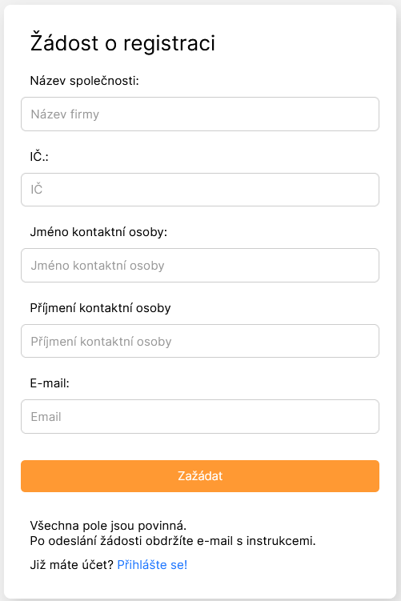
K registraci do tohoto systému je nutno vyplnit Žádost o registraci firmy do systému (viz Obrázek 1).
Obrázek 1Formulář žádosti o registraci
Odesláním správně vyplněného formuláře bude zaslán požadavek na registraci, žadatel o registraci musí vyčkat na zpracování svého požadavku Supersprávcem, který může požadavek přijmout, nebo zamítnout s určitým odůvodněním. Následně mu přijde email s přihlášením do systému a automaticky vygenerované heslo. Po prvním přihlášení bude vyzván, aby si heslo změnil, bez změny mu nebude umožněn přístup do systému.

Přidání uživatele do systému
Aby mohl být uživatelský účet vytvořen a následně propojen se svou firmou, musí Firemní správce tohoto uživatele vytvořit vyplněním formuláře.

Uživateli po schválení přijde email s přihlášením do systému a automaticky vygenerované heslo. Po prvním přihlášení bude vyzván, aby si heslo změnil, bez změny mu nebude umožněn přístup do systému.

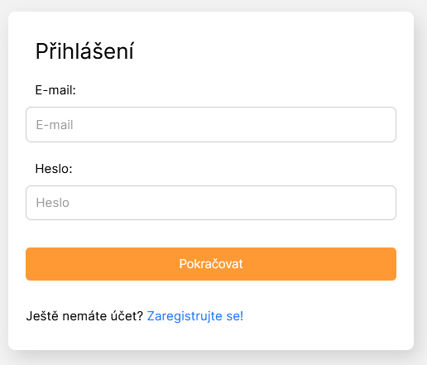
Přihlášení do systému
Pro přihlášení musí uživatel vyplnit formulář pro přihlášení (viz Obrázek 2). Po jeho odeslání proběhne ověření, zdali takový uživatel s těmito údaji skutečně existuje. Pokud ano, je mu dále umožněno do systému vstoupit.
Obrázek 2 Formulář pro přihlášení

Přidání vozidla do systému
K přidání vozidla musí Firemní správce toto vozidlo nejprve vytvořit, to znamená vyplnit nezbytná data o tomto vozidle (viz Obrázek 3). Správci mohou přidávat pouze vozidla k firmě, ke které patří. Supersprávce má možnost přidat vozidlo k jakékoli firmě v systému.
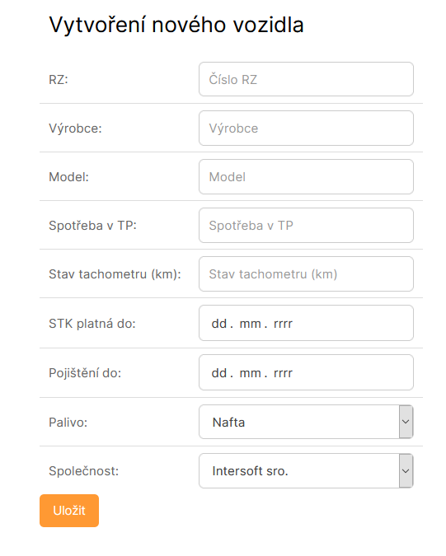
Obrázek 3 Formulář pro přidání vozidla

Rezervace vozidla
Každý Uživatel bude mít možnost si vozidlo zarezervovat na určité období, toto vozidlo mu bude přiřazeno a bude mít možnost k tomuto vozidlu pořizovat data až ve chvíli kdy jeho rezervace bude aktivní, aby bylo zamezeno editování cizích dat. Zadávání dat je prostřednictvím formuláře (viz Obrázek 4).
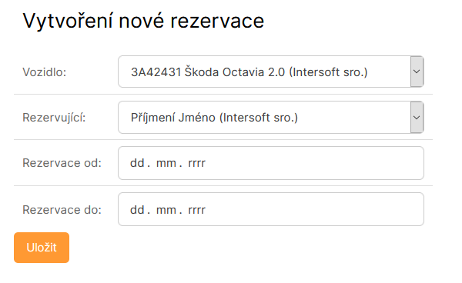
Obrázek 4 Formulář pro vytvoření rezervace

Pořizování dat
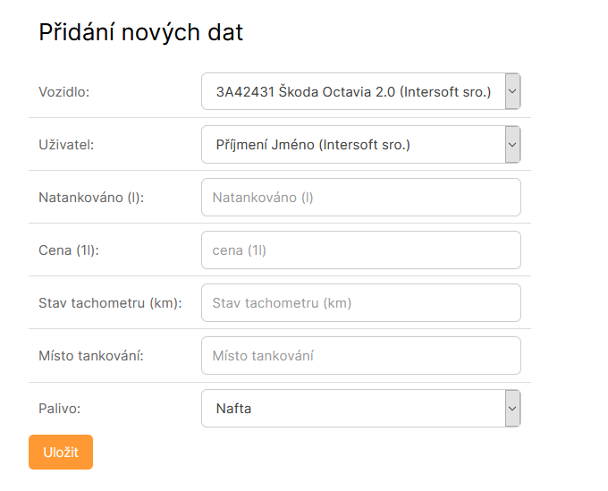
Každý Uživatel bude moci přidávat data pouze k vozidlům, která má zarezervována, nebo k vozidlům u kterých data ještě nevyplnil, nebo je u nich aktivní nějaká událost s ním spojená. Pouze rezervovaná vozidla se mu zobrazí pro možnost přidání dat. Formulář pro přidání dat k vozidlu (viz. Obrázek 5).
Obrázek 5 Formulář pro přidání dat k vozidlu

Vytváření událostí
Uživatel nebo Firemní správce může u konkrétního vozidla vytvořit událost, jako je například porucha na vozidle, dopravní nehoda atd. K těmto událostem mohou přidávat přílohy jako jsou obrázky, dokumenty atd. Události mají stav, který se v průběhu vývoje mění (nový, otevřený, uzavřený). Každá změna v události bude zaznamenána.

Supervize
Veškerá data o uživatelích, firmách, vozidlech, pořízených datech, událostech a rezervacích (viz. Obrázek 6) je možné prostřednictvím účtu Supersprávce prohlížet a následně upravovat.
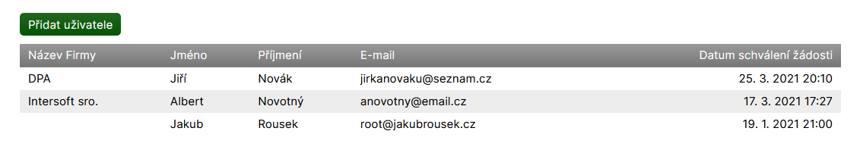
Obrázek 6 Výpis všech uživatelů v systému

Závěr
Cílem projektu bylo vytvoření jednoduše ovladatelného systému pro firmy, který bude umožňovat správu rezervací a dat o vozidlech a řidičích.
Podařilo se mi takový systém vyvinout. Během vyvíjení nedošlo k žádným velkým problémům. Během vývoje bylo při používání systému zjištěna možnost kolize dat mezi rezervacemi a následně byla implementována sada funkcí zabraňující těmto problémům.
S projektem mám v plánu nadále pracovat. V plánu mám vyvinout mobilní aplikaci včetně verze systému určenou pro mobilní telefony, umožnit lépe daná data sledovat a celý systém rozšířit.

Seznam literatury
[1] Mistrovství PHP a MySQL, EAN: 9788025148921, ISBN: 978-80-251-4892-1, nakladatelství: Computer Press, autor: Luke Welling, Laura Thomson, rok: 2017

Seznam obrázků
Obrázek 1Formulář žádosti o registraci 15
Obrázek 2 Formulář pro přihlášení 16
Obrázek 3 Formulář pro přidání vozidla 17
Obrázek 4 Formulář pro vytvoření rezervace 18
Obrázek 5 Formulář pro přidání dat k vozidlu 18
Obrázek 6 Výpis všech uživatelů v systému 19

